Hier kommt ein Stück aus einem Lied von den Wise Guys.
Welche Wörter passen in die Lücken?

Ruf doch mal an, oder schreib mir ne Karte,
weißt du nicht, wie sehr ich ________ ein Lebenszeichen warte?
Schick mir ein Fax und ne E-mail gleich dahinter,
ich bin voll erreichbar, Frühling, ____________, Herbst und _____________.
Ruf doch mal an, ______ sag es dir ganz deutlich,
ist es auch ein Ferngespräch, die Telekom, die freut sich.

Wie kann man kommunizieren? Im Liedtext werden vier Möglichkeiten genannt.
________________________
(_____________________)

eine ________ ___________ | 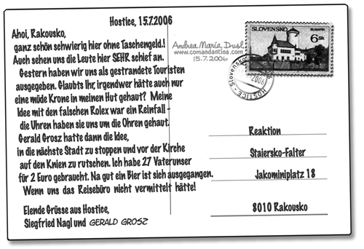
ein ________ schicken | 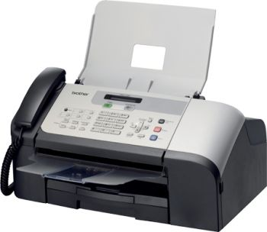
eine ______________ ___________ | @

Wovon singen die Wise Guys? Erzählen Sie!

1.
das Foto
wiedersehen
die Welt
vermissen

2.
der Kindergarten, die Schule
verschieden, der Gegensatz

1. Ein Foto, das in meiner Schublade lag,
du und ich mit achtzehn, ein sonniger Tag,
wir würden uns bald wiedersehn, das ham wir geglaubt,
das Foto ist inzwischen ziemlich angestaubt.
Wieviel Jahre ist das her? Ich glaub es sind sieben,
du zogst in die Welt hinaus, und ich bin geblieben.
Ich hab dich fast vergessen, dann hab ich dich vermisst,
jetzt will ich wissen, was aus dir geworden ist!
Refrain
Ruf doch mal an, oder schreib mir ne Karte,
weißt du nicht, wie sehr ich auf ein Lebenszeichen warte?
Schick mir ein Fax und ne E-mail gleich dahinter,
ich bin voll erreichbar, Frühling, Sommer, Herbst und Winter.
Ruf doch mal an, ich sag es dir ganz deutlich,
ist es auch ein Ferngespräch, die Telekom, die freut sich.

2. Wir haben schon im Kindergarten Doktor gespielt
und mit einem Schneeball auf den Nachbarn gezielt.
Später in der Schule: ein Herz und eine Seele,
ich würd gern wissen ob ich dir ein klein wenig fehle.
Wir waren grundverschieden, doch das hat uns nie gestört,
leider hast du meine Liebe nie ganz erhört.
Gegensätze ziehn sich an, das ist nicht gelogen,
doch ich hätt dich ganz gerne auch mal ausgezogen.
Refrain

Wiedervereinigung – das wäre mein Plan
Du und ich – das wird vielleicht ein Fortsetzungsroman
Alte Liebe rostet nicht, das weißt du doch auch
Du zauberst mir ein Kribbeln in den Bauch!
Refrain

Der Sänger will, dass das Mädchen sich meldet.
Schreiben Sie eine Antwort von ihr an den Sänger:
ein Telefonat, eine Karte, einen Brief oder eine E-Mail!

